班级 计算机203 学号 202007020625 姓名 於俊涛

**实验题目：**

1. **概述**

本次查找和排序实验共有六个实验内容：二分查找、查找二叉排序树、合并两个有序数组、希尔排序的实现、快速排序、堆排序。在实验过程中按照要求完成了这六个实验，编写给出的定义函数，完成了调试，所得实验结果与预期实验结果一致，实验成功。

通过了所有测试点，完成了实验任务。掌握二分查找，查找二叉排序树的基本操作，掌握快速排序，希尔排序堆排序等的基本操作。

二分查找利用了有序顺序表，优势是比较次数少，查找速度快，平均性能好。局限：只能对有序静态顺序表进行操作

二叉树查找的优势是善于处理大批量的动态的数据。局限：查找效率与树的形状有关

顺序存储可能会浪费空间，读取某个指定的节点的时候效率比较高。

链式存储相对二叉树比较大的时候浪费空间较少，读取某个指定节点的时候效率偏低

快速排序是最快的排序算法，缺点是不稳定。

希尔排序在数据量大时，效率更高。

**二、实验过程**

**1.调试分析**

问题：输出查找的元素不全

逐步调试分析

分开写if判断可能存在 t满足t->key<k 进入 赋予新值，然后又满足下面的判断，为输出当前所查找的值，直接将右孩子赋值给t，从而造成错误。

解决方法：改成if+else if即可修正

1. **测试过程**

实验（1）二分查找

测试数据：

5

12 31 55 89 101

31

预期实验结果：

2

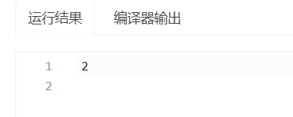

实验（2）查找二叉排序树

测试数据：

9

4 9 0 1 8 6 3 5 7

6

预期实验结果：

4 9 8 6 :Found

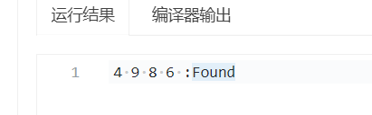

实验(1)合并两个有序数组

测试数据：

7 11

1 2 14 25 33 73 84

5 6 17 27 68 68 74 79 80 85 87

预期实验结果：

1 2 5 6 14 17 25 27 33 68 68 73 74 79 80 84 85 87

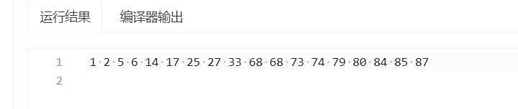

实验（2）希尔排序的实现

测试数据：

10

5 2 4 1 8 9 10 12 3 6

预期实验结果：

1 2 3 4 5 6 8 9 10 12

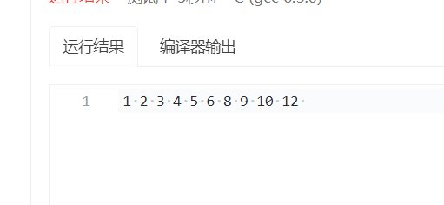

实验（3）快速排序

测试数据：

10

5 2 4 1 8 9 10 12 3 6

预期实验结果：

1 2 3 4 5 6 8 9 10 12

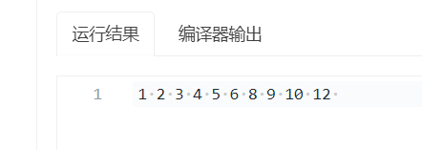

实验（4）堆排序

测试数据：

10

5 2 4 1 8 9 10 12 3 6

预期实验结果：

1 2 3 4 5 6 8 9 10 12

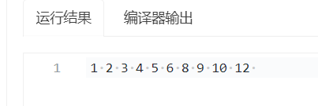

**三、评价分析**

**1.实验结果分析**

二分查找原理：

搜索过程从查找区间的中间元素开始，如果中间元素正好是要查找的元素，则搜索过程结束；如果某一特定元素大于或者小于中间元素，则在查找区间大于或小于中间元素的那一半中查找，而且跟开始一样从中间元素开始比较。如果在某一步骤查找区间为空，则代表找不到。这种搜索算法每一次比较都使搜索范围缩小一半。

所以当二分查找时，i>j表明查找区间为 0，为找到该元素。

查找二叉排序树原理：

搜索过程从根结点开始，利用二叉排序树原理，左子树值 < 根结点值 < 右子树值 ,根据带查找值与根结点大小关系进行查找。利用循环，向下寻找，直至找到带查找元素或者直至NULL时停止。

所以循环至NULL时跳出并返回0，即代表找不到，若寻找到值，则会通过比较t->key == k，进入if语句返回 1，代表找到。

快速排序原理：通过一趟排序将要排序的数据分割成独立的两部分，其中一部分的所有数据都比另外一部分的所有数据都要小。

所以代码将数据以枢轴大小关系分成两部分，并调用递归，每次递归将减小排序区间，最终为1，实现排序。

希尔排序的原理：以增量为跨度进行插入排序。

代码与插入排序相似，对小标进行增量的加减操作，实现各自以增量为组的多组序列有序，随着增量逐渐减小到1，整个序列逐渐有序。

堆排序：将带排序的序列构造成一个最大堆，将其堆顶元素与序列最后一个元素相交换，将此元素移走，继续将n-1个序列重新调整为最大堆，这样会得到n个元素中次大值，将其放大序列中倒数第二的位置，再将其移走。如此反复执行，直到堆的size变为1.便能得到一个有序序列了。  
 堆排序为非稳定排序，当数组中有相等元素时，堆排序算法对这些元素的处理方法不止一种，故是不稳定的。

**2.算法性能评价**

1.



2.



3.



4.



5.



6.



二分查找：时间复杂度 log2(n)

二叉排序树的查找性能在O(log2(n))到O(n)之间。

各种排序的时间复杂度：

快速排序：时间复杂度平均 O(nlog2n) 最好 O(nlog2n) 最坏 O(n^2) 空间复杂度 O(1)  
不稳定  
冒泡排序: 时间复杂度：平均：O(n2) ，最好：O(n) 最坏O(n2) 空间复杂度O(1)  
稳定  
插入排序; 时间复杂度：平均O(n^2) 最好O(n)  最坏O(n^2) 空间复杂度 O(1)  
稳定  
希尔排序：时间复杂度： 介于O(n^2)和O(nlogn)之间 空间复杂度： O(1)  
不稳定

1. **总结与体会**

通过此次查找和排序实验，我能够理解查找和排序的相关知识，能够在解决一些问题去使用该方法。通过了解各种排序的优点和缺点，能够在解决问题时选出最适合、高效的方法。本次实验相较于第一次实验有了很大的提升，第一次实验时，看不懂代码，不知道如何编写代码，但通过这几次次实验的总结，在本次实验中，我能够自己独立的编写代码，虽然会出现各种错误，但通过查书以及百度，我深刻的理解了查找和排序的内容，再进行程序编写时就有了很大的提升，这对于自己的提升以及帮助非常大。